Северо-Восточное управление министерства образования и науки Самарской области
Акция «Сдаём вместе. День сдачи ГИА родителями»
Дата проведения: 30 марта 2023 года
Место проведения: ГБОУ СОШ с. Старое Ермаково
Пробный ОГЭ и ЕГЭ для родителей: с 19.20 до 20.00
Проверка работы, используя ключи к ответам: 20.00-20.10
Количество участников: по плану – 25 человек
Присутствовали:15 родителей 9 и 11 класса и Шайхутдинов М.Н. - глава сельского поселения Ермаково.
Количество аудиторий – 2.
- До входа в ППЭ было определено место для хранения личных вещей.
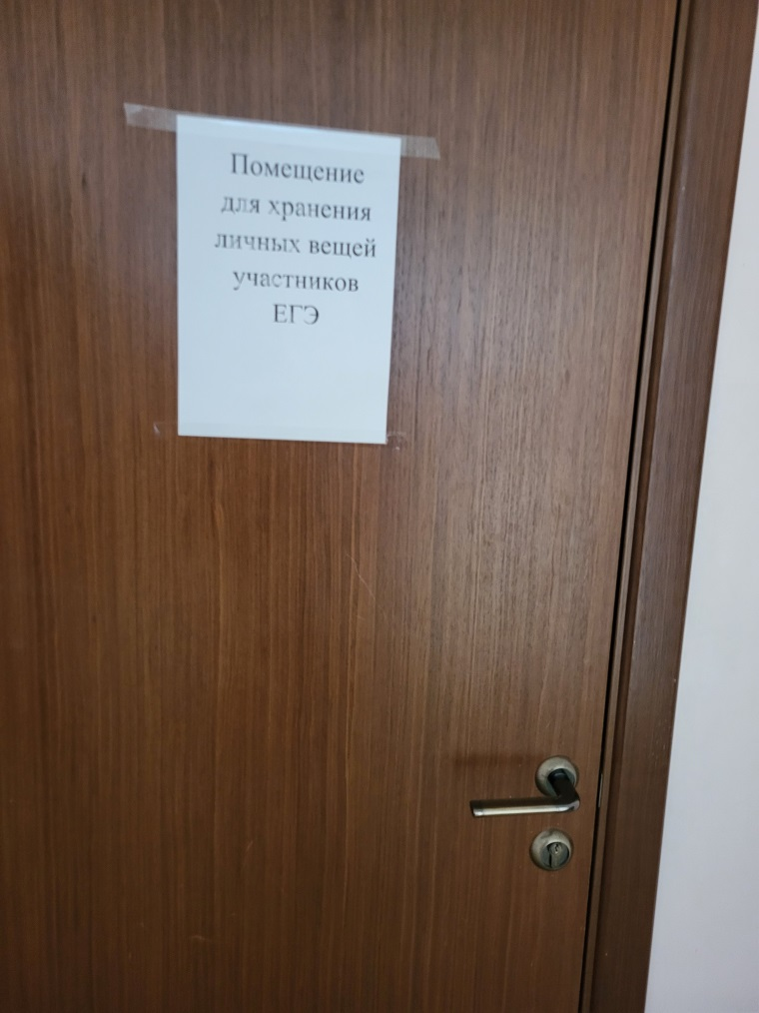

2. На входах в аудитории были вывешены списки участников с
распределением по рабочим местам

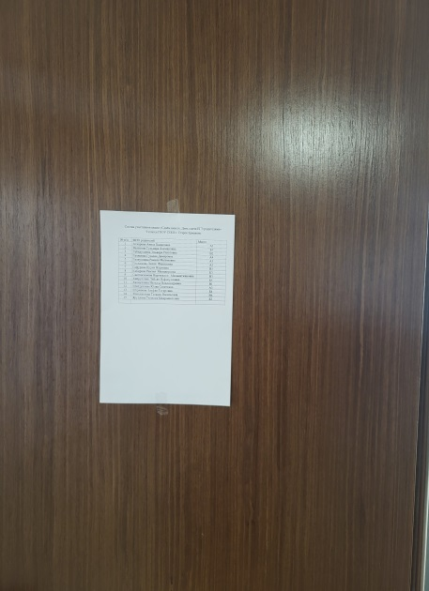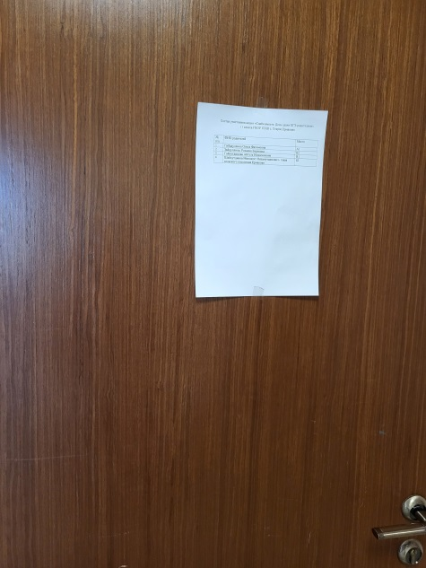
- Вход в ППЭ осуществлялся через стационарный металлодетектор
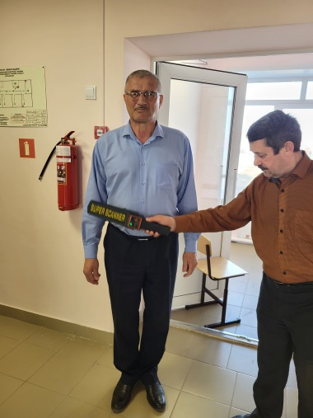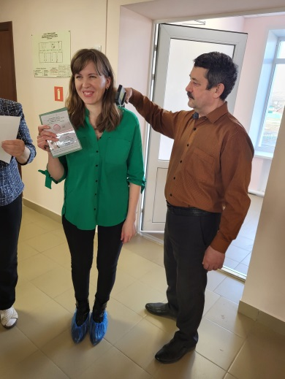

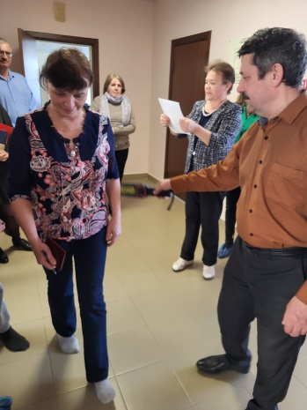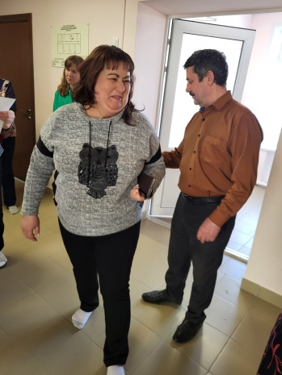

4. При входе в ППЭ участники акции предъявляли паспорт

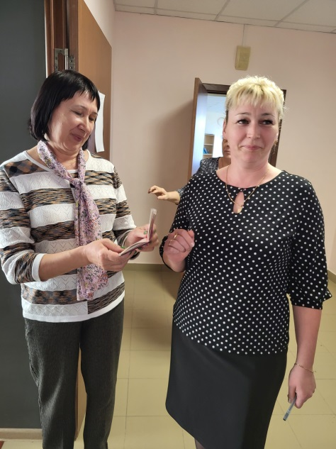

5.В аудитории использовалась технология печати ЭМ
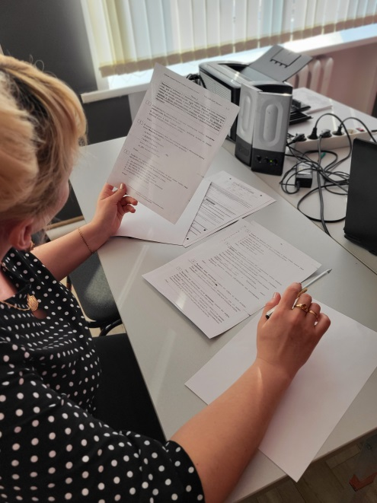

6. Инструктаж проводился в соответствии с требованиями.

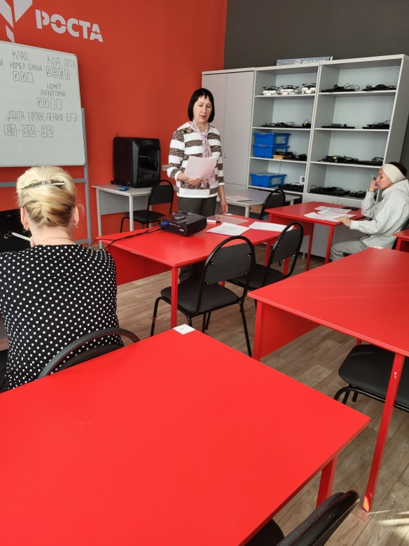
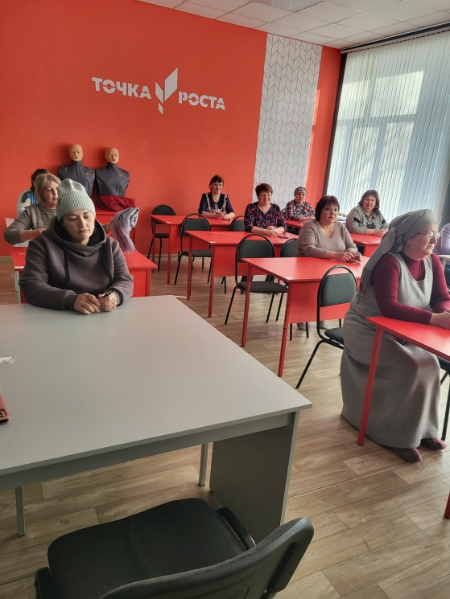
Заполнение бланков.
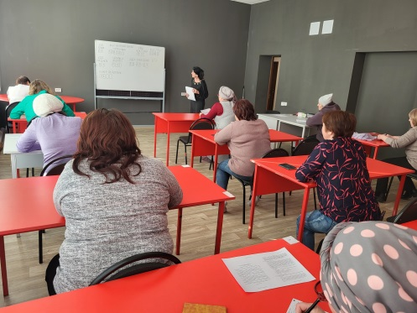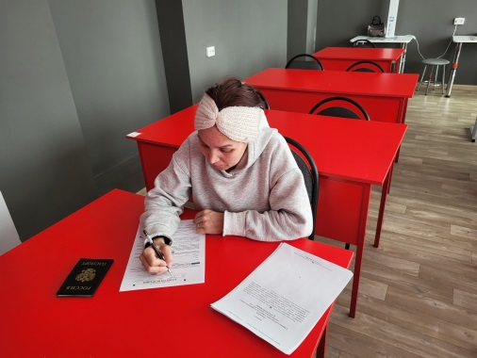

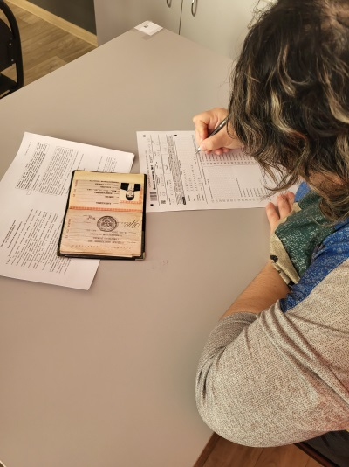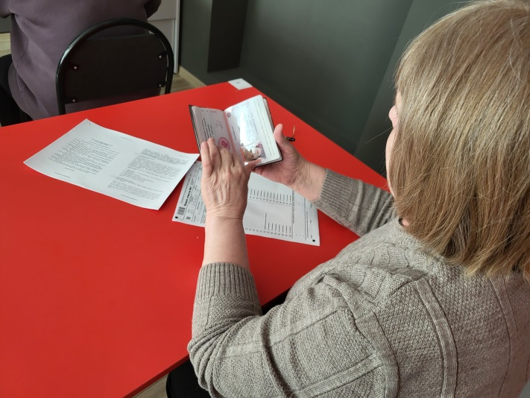

7. Инструктаж завершён, начался экзамен
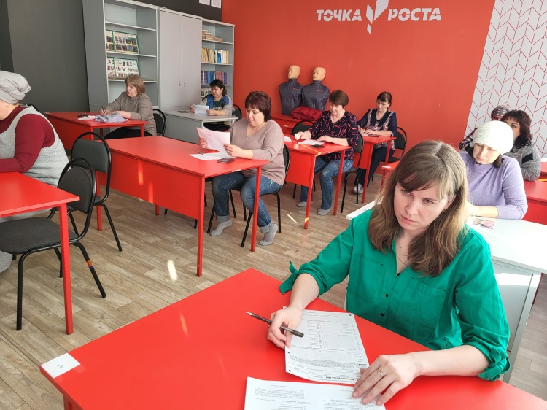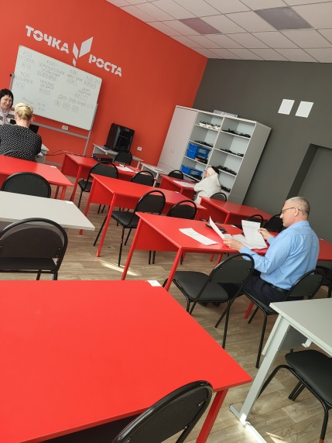
По завершению экзамена была организована самопроверка.
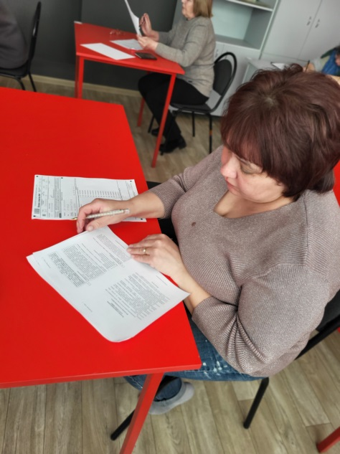
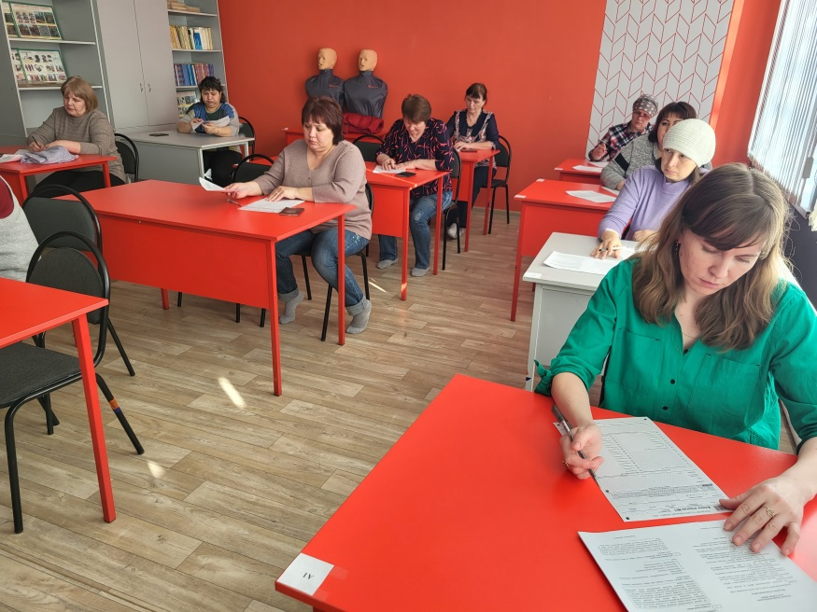
Организаторы акции ответили на вопросы участников.
